|  |  |
| --- | --- |
| **春秋季秸秆焚烧火点遥感监测日报** | 第2020-129期  2020年10月07日 |
| 山东省生态环境监测中心 |

# *今日 多云转晴 7～22℃*

# 一、秸秆焚烧遥感监测结果

10月07日，利用葵花8号、VIIRS等卫星遥感监测山东省秸秆焚烧疑似火点共4个（不包括云覆盖下的火点信息），其中济南市章丘市1个，菏泽市成武县1个，菏泽市郓城县1个，泰安市新泰市1个。

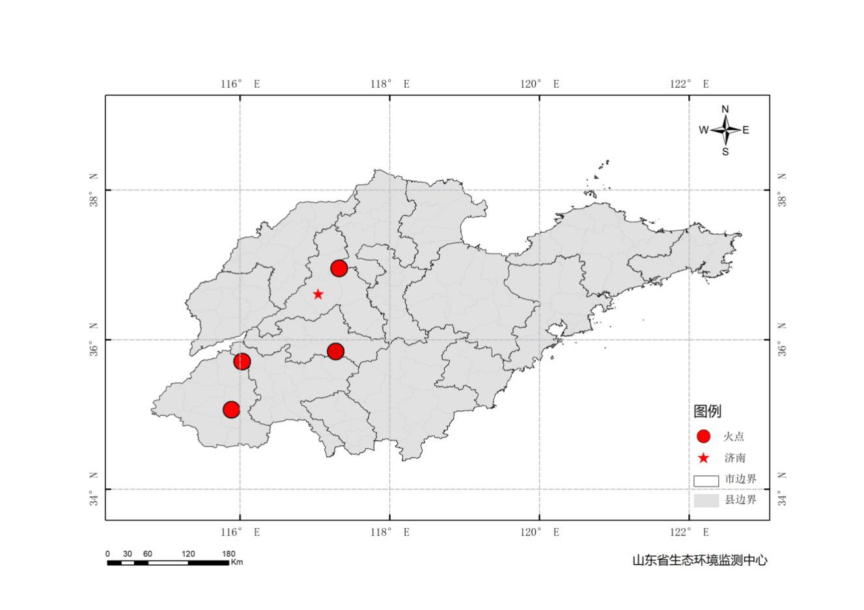

图1 全省秸秆焚烧遥感监测火点示意图

表1.遥感监测火点信息详情

|  |  |  |  |  |
| --- | --- | --- | --- | --- |
| **火点位置** | **火点编号** | **经度/°** | **纬度/°** | **数据源** |
| 菏泽市成武县 | 2020100712243001 | 115.887 | 35.065 | VIIRS |
| 济南市章丘市 | 2020100712243002 | 117.325 | 36.955 | VIIRS |
| 菏泽市郓城县 | 2020100712243003 | 116.027 | 35.710 | VIIRS |
| 泰安市新泰市 | 2020100712243004 | 117.278 | 35.843 | VIIRS |

# 二、秸秆焚烧现场核实结果

10月07日晚，对菏泽市成武县的一处疑似火点开展野外核实工作，经核实确认为秸秆焚烧火点。10月08日对济南市章丘市，泰安市新泰市两处疑似火点进行野外核实，经确认为秸秆焚烧火点，其他一处正在核实。详见以下图表。

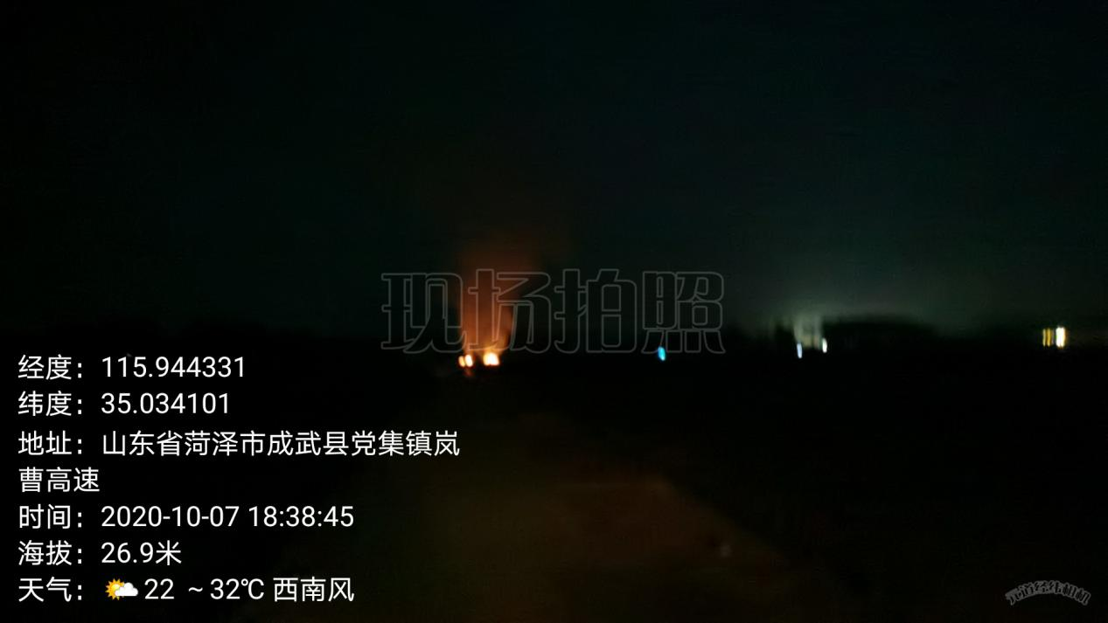

图2 成武县火点野外核实现场

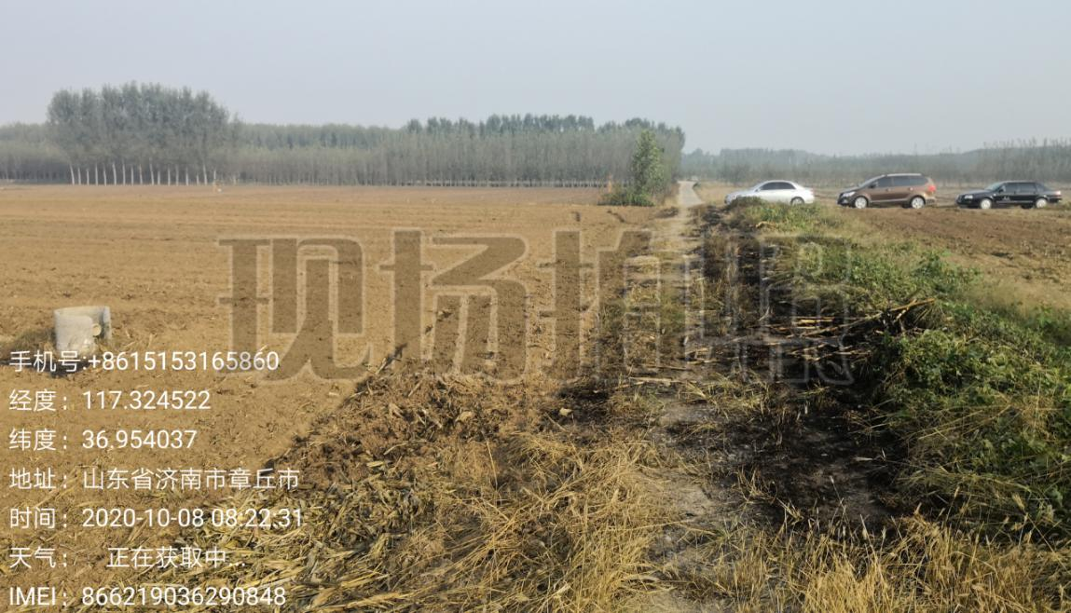

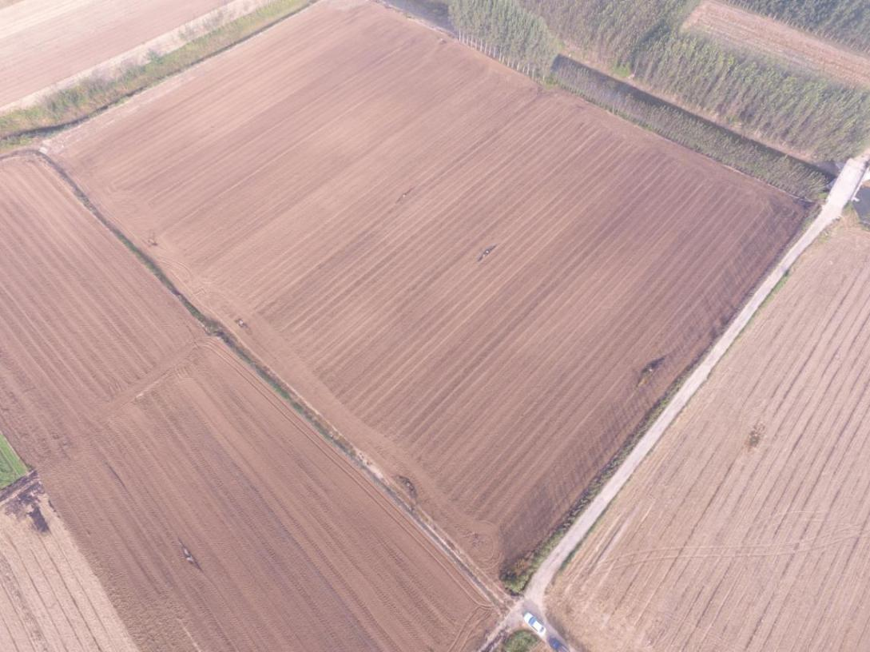

图3 章丘市火点野外核实现场

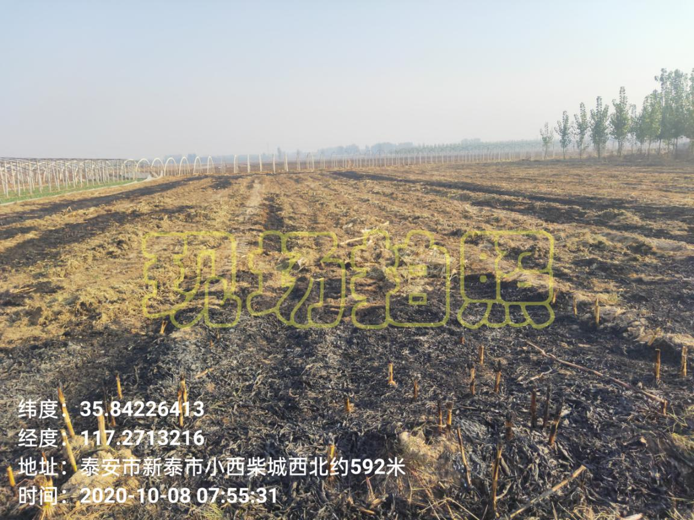

图4 新泰市火点野外核实现场

表2.野外调查核实火点信息详情

|  |  |  |  |  |  |  |  |
| --- | --- | --- | --- | --- | --- | --- | --- |
| **火点位置** | **火点编号** | **经度/°** | **纬度/°** | **火点面积/m2** | **数据源** | **核实**  **方式** | **核实**  **日期** |
| 菏泽市成武县后韩庄北 | 2020100712243001 | 115.9443 | 35.0341 | 2000 | VIIRS | 人工 | 2020.10.07，18:30 |
| 济南市章丘市马徐寨村南 | 2020100712243002 | 117.3245 | 36.9540 | 13000 | VIIRS | 人工、无人机 | 2020.10.08，  8.30 |
| 泰安市新泰市小西柴城村西北 | 2020100712243004 | 117.2713 | 35.8423 | 10000 | VIIRS | 人工 | 2020.10.08,  7:50 |